**PROCESO DE GESTIÓN DE FORMACIÓN PROFESIONAL INTEGRAL**

**FORMATO GUÍA DE APRENDIZAJE**

**PROCESO DIRECCIÓN DE FORMACIÓN PROFESIONAL INTEGRAL**

**FORMATO GUÍA DE APRENDIZAJE**

**IDENTIFICACIÓN DE LA GUÍA DE APRENDIZAJE**

* Nombre completo del aprendiz: Harold Yulian Sánchez Alcantar, Oscar Javier Aguirre Rojas
* Denominación del Programa de Formación: Programación de software
* Código del Programa de Formación: 271339
* Nombre del Proyecto (si es formación Titulada): Programación de software titulada
* Fase del Proyecto (si es formación Titulada): 2do trimestre
* Actividad de Proyecto (si es formación Titulada):
* Competencia: Interactuar en el contexto productivo y social de acuerdo con principios éticos para la construcción de una cultura de paz.
* Resultados de Aprendizaje Alcanzar: Establecer relaciones de **crecimiento personal** y comunitario a partir del bien común como aporte para el desarrollo social. (Inteligencias múltiples, Inteligencia emocional y Autoestima).
* Duración de la Guía: 8 horas

**2. PRESENTACIÓN**

Como parte de la formación que un aprendiz recibe en el SENA se encuentra el componente de Integralidad, que contribuye a la consolidación de competencias en la persona que le permitan desempeñarse más idóneamente en el mundo de la vida. Un aspecto que resulta fundamental en tal sentido, es interactuar mejor en los contextos productivo y social y hacerlo siempre en función de principios y valores, y que ello contribuya en la consolidación de la cultura de paz en la que viene trabajando el país y que como sociedad reclamamos a gritos. Ello sin duda empieza por cada uno, desde la paz que cada uno construya en sí mismo, desarrollando procesos de autoconocimiento que le permitan relacionarse mejor consigo mismo y con los demás; se posibilita la paz en los hogares, en los barrios y municipios, y por ende, en el país.

Estimado aprendiz: en esta guía de aprendizaje encontrará actividades que le permitirán profundizar en el conocimiento de sí mismo y la mejor gestión de sus emociones.

**3. FORMULACIÓN DE LAS ACTIVIDADES DE APRENDIZAJE**

**3.1 Actividad de Reflexión Inicial.**

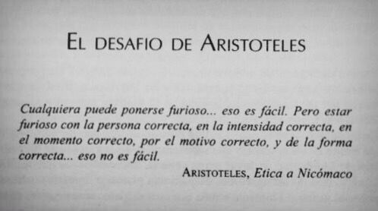

3.1.1. Elabore una reflexión de un párrafo a partir de la frase anterior.

Se debe saber cómo tener autocontrol de nuestras emociones, tener inteligencia emocional así mismo expresar como se siente, sin embargo, de la manera correcta, con una comunicación asertiva, haciendo conocer que molesta de la situación, sin embargo decir ello es sencillo, para ello requiere practica con situaciones problemáticas y siempre pensar cómo se dirá la molestia.

3.1.2. ¿Qué es inteligencia?

Es la capacidad de tomar decisiones por cuenta propia, de tener uso de razón, aprender no solo de la vida sino también de las experiencias y actuar de acuerdo a las circunstancias.

3.1.3. ¿Qué es emoción?

Son reacciones que tiene el ser humano frente a una situación, las cuales pueden variar y dependen del estado de ánimo de la persona

3.1.4. ¿Es lo mismo que el sentimiento?

El sentimiento es cuando siente o experimenta una emoción, con esta definición podemos concluir que no son lo mismo.

3.1.5. ¿Cuáles emociones conoce?

Felicidad, Tristeza, Furia, Enojo, frustración, alegría, Pena, Vergüenza, Nervios, Deprimido, Serio, Enamorado, Sorprendido, Miedo, Culpa.

3.1.4. ¿Qué es la autoestima? ¿Es posible mejorar o aumentar el nivel de autoestima?

La autoestima es como me siento conmigo mismo, por lo que soy y por lo que siento, Si es posible mejorar la autoestima con ejercicios de conocimiento propio y de aceptación.

**3.2.** **Actividades de contextualización e identificación de conocimientos necesarios para el Aprendizaje)**

Nuevamente, responda a las siguientes preguntas sólo con los conocimientos que posee, sin recurrir a ninguna fuente externa.

3.2.1. ¿Cree que se puede aumentar la inteligencia? ¿Por qué sí o por qué no? Describa.

Si se puede mejorar, porque toda persona con uso de razón puede tomar 2 decisiones, la primera seria aceptar el error y mejorar para una próxima ocasión o la segunda que sería frustrarse o enojarse por lo ocurrido y no tomar la responsabilidad, con ello se aprende de las experiencias vividas y se aumenta la inteligencia.

3.2.2. ¿Cómo es una persona emocionalmente inteligente?

Es una persona que sabe controlar sus emociones y sabe expresaras de la manera correcta con la comunicación asertiva, hacia la persona indicada o consigo mismo.

3.2.3. ¿Qué ventajas representa el desarrollo de la autoestima a nivel personal, familiar, laboral, social?

Las ventajas que tiene una buena autoestima son que esta no le afecta mucho las críticas no constructivas, tiene mayor seguridad en sí mismo, expresa mejor las ideas, tiene mejor receptividad a las críticas y busca una mejora continua, no es dependiente de otras personas si no a si mismo, mejora su cuerpo no solo a nivel físico si no a nivel espiritual.

**3.3. Actividades de Apropiación del conocimiento.**

3.3.1. Consulte en la red lo siguiente para que empiece a profundizar en su conocimiento sobre

las Inteligencias Múltiples:

* ¿En qué consistió el famoso Proyecto Zero?

En generar un diseño de investigaciones sobre la inteligencia, la comprensión, creatividad, ética, pensamiento entre otras actividades relacionadas con el aprendizaje humano.

* ¿Cuál era su objetivo?

El objetivo primordial del proyecto Zero era el de comprender y alimentar el potencial humano, lo que buscaban era que el ser humano no solo adquiriera conocimiento si no también que lo pusieran en práctica, una vez lo pusieran en práctica también lo enfocaran en más temas y así poder encontrar más soluciones en diferentes campos con diferentes métodos, también buscaban cambiar el método antiguo de la memorización y reemplazarlo por la comprensión. ______________________________________________________________________________

* Howard Gardner define el concepto de Inteligencia en 4 aspectos fundamentales: Capacidad para adaptarse al medio, Capacidad para resolver problemas, Capacidad para generar nuevos problemas y Capacidad para Elaborar productos valorados socialmente. Con sus propias palabras y concentrándose en su área de formación, defina en qué consiste cada uno de estos aspectos. (Ej.: ¿En qué se reflejaría “adaptarse al medio” para un Tecnólogo en análisis y desarrollo de software?)

Capacidad para adaptarse al medio: A lo que hace referencia en el desarrollo de software es ir cambiando así mismo como cambian las tecnologías asociadas a la carrera, en especial en este ámbito que siempre es un ambiente que cambia, es asumir esos cambios y hacerlos parte de las habilidades con las que se cuenta.

Capacidad para resolver problemas: Es la capacidad de desarrollar una solución a un problema en específico el cual es necesario para desarrollar una solución de software, analizar cómo se hará, como se programa y ejecutarlo, entender por dónde se debe empezar y cuál será el objetivo o problema.

Capacidad para generar nuevos problemas: Es buscar una mejora, lo cual traerá siempre problemas, o nuevas soluciones a una situación de mejora, pero siempre que estos problemas lleven a una mejora.

Capacidad para elaborar productos valorados socialmente: Entender las necesidades del cliente, que es lo que requiere del software, y así mismo este cliente le dé un valor al programa, y además de ello que sean funcionales para otras empresas o clientes con las mismas problemáticas.

* + 1. ¿Qué son las Inteligencias Múltiples? ¿Cuáles son? Describa qué implica cada una de ellas.

Es una percepción diferente de la inteligencia donde el significado se cambia de una sola definición a un concepto con diferentes ramas sin embargo del mismo padre, que sería el concepto de ser inteligente en diferentes ámbitos, en donde es decisivo la influencia del ambiente de desarrollo de la persona, donde según Gardner se divide en 8 pilares:

Inteligencia lingüística: Poder expresarse o usar un lenguaje en cualquier expresión, es decir lectura, escritura, habla y buena escucha.

Inteligencia musical: Es la capacidad de escuchar, cantar, y tocar instrumentos, además de crear y analizar música, es decir expresarse y entender formas musicales.

Inteligencia lógico- matemática: Es la inteligencia obtenida por repetición y practica en el razonamiento lógico, calcular, formular, con ayuda de razonamiento.

Inteligencia corporal cinestésica: expresar ideas y sentimientos con el cuerpo, además de capacidades realizadas con el cuerpo que requieran fuerza, coordinación flexibilidad entre otros.

Inteligencia espacial: saber dónde se está su entorno visual y que lo rodea, crear imágenes mentales entre otras habilidades.

Inteligencia intrapersonal: es imaginarnos a nosotros mismos, conocernos a profundidad personalmente, con ello plantearnos metas, evaluarnos y controlar nuestro propio pensamiento.

Inteligencia interpersonal: Es la relación con las demás personas, empatía, interacción social, ayudar, entender los sentimientos de otras personas.

Inteligencia naturalista: es la capacidad de observar y analizar la naturaleza y con ello clasificar objetos, patrones y sistemas naturales.

* + 1. Auto aplíquese el test de inteligencias múltiples (adjunto) y describa sus resultados a partir de la información hallada en el ítem anterior.

Test de las inteligencias múltiples.

<https://www.psicoactiva.com/test/educacion-y-aprendizaje/test-de-las-inteligencias-multiples/>

Harold Sánchez:

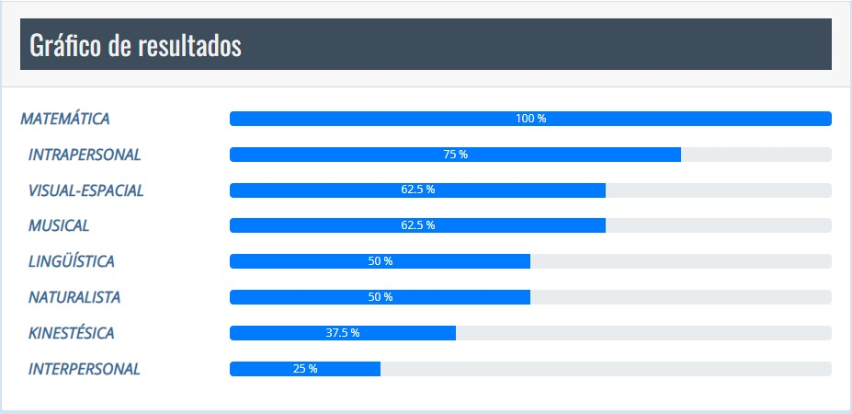

Matemática: soy una persona a la cual le gusta solucionar problemas, por lo que siempre busco juegos o situaciones las cuales contengan una buena dificultad para de esa manera poder encontrar una solución a ello.

Intrapersonal: Al ser siempre una persona solitaria, he aprendido a solucionar los problemas de una manera inteligente y sin que estas lleguen a perjudicarme, por lo que constantemente reflexiono de todo lo que hago y si tengo una duda externa, consulto con algún amigo o familiar para tener una crítica y así mismo poder mejorarla de la mejor manera.

Visual - Espacial: No soy una persona muy creativa, pero si me encanta organizar las cosas de la mejor manera, también he estudiado cosas relacionadas con la creación de planos y gracias a ello me permite leer o interpretar planos.

Musical: He visto demasiadas películas, escuchado mucha música y gracias a los videojuegos y anime desarrolle la capacidad de expresarme mediante la música

Lingüística: En lo personal solo me interesa leer cualquier cosa solo para nutrir mi conocimiento y siempre lo hago con ese fin, por lo que en escritura o redacción no soy muy bueno, pero donde puedo destacar es en pensar en ideas, soluciones o cuestionamiento de las cosas.

Naturalista: No estoy metido en el tema de la naturaleza más allá del reciclaje y el cuidado del medio ambiente, lo hago con el fin de reducir la contaminación por lo menos en mi vivienda.

Kinestésica: No soy la persona más atlética, pero en lo que más destaco en esta área es el tema de los reflejos, estos los fui adquiriendo mediante videojuegos con la relación ojo mano.

Interpersonal: Soy una persona introvertida por lo que se me dificulta el primer contacto con las demás personas, pero una vez ya tengo la confianza de hablar con personas conocidas cambio completamente, soy más empático con esa persona, la ayudo en lo que pueda y pierdo esa falencia de entablar una comunicación.

Oscar Aguirre:

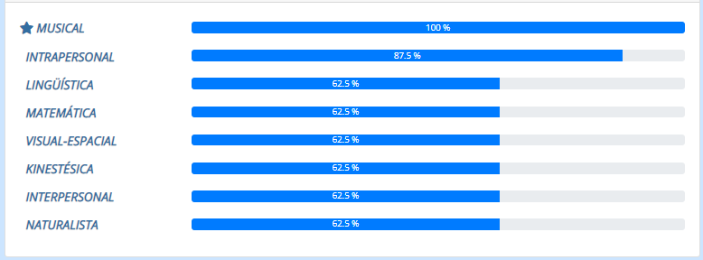

Soy una persona que se identifica mucho con la música y es un gusto que siempre he tenido, la uso todo le tiempo, he intentando tocar varios instrumentos sin embargo no se me da, es algo que me ayuda con mi ser, cuando estoy bien o triste, busco refugio en ella, así mismo me doy mucha importancia a mi mismo, a como soy, a como me siento, a si debo mejorar algo, ya que siempre he pensado que si no me acepto o me conozco a mi mismo como voy a dar la oportunidad de hacerlo a los demás, o no me sentiría algo autentico, por ello esas dos inteligencias son las que sobresalen en el test.

Sin embargo, las demás están parejas peor notablemente abajo del resto, puesto que son inteligencias que no las llevo muy presentes o no les tengo la importancia que debería, de hecho la matemática a pesar del resultado creería que es una gran debilidad en mi, así como la interpersonal, puesto que no soy de socializar mucho a menos que lo requiera, no me da miedo hablar, sin embargo digamos que tampoco lo disfruto con todas las personas, soy selectivo en ello por así decirlo, lo cual también tengo presente que es algo que debe mejorar puesto que es una habilidad social requerida incluso para el ámbito profesional y de construcciones.

* + 1. Consulte en la red lo siguiente:
* Concepto de Autoimagen, Autoconcepto, Autoeficacia y Autoestima.

Autoimagen: valoración que tenemos de nosotros mismos, pero no física sino del ser.

Autoconcepto: Imagen que tengo sobre mí mismo.

Autoeficacia: creencias que tengo de mis capacidades para lograr un objetivo.

Autoestima: Valoración o juicio de mis pensamientos, experiencias o sentimientos este puede ser positivo o negativo.

* Ubique en la red el Mito griego de Pigmalión y Galatea, léalo y elabore una reflexión al respecto.

puede ser vista como una reflexión sobre el amor y la pasión, y cómo estas emociones pueden llevar a alguien a desear lo imposible o a encontrar soluciones inesperadas para sus problemas.

en términos de la construcción de la identidad y la autoimagen. Pigmalión creó a Galatea a su propia imagen y semejanza, lo que puede interpretarse como una forma de proyectar sus propias aspiraciones y deseos en una figura idealizada. De esta manera, el mito puede verse como una reflexión sobre cómo nuestras expectativas y deseos influyen en la forma en que construimos nuestra propia identidad y cómo nos vemos a nosotros mismos.

* Ubique en la red los siguientes conceptos: efecto Pigmalión, efecto Pigmalión positivo y negativo.

Efecto Pigmalión: Es la influencia positiva o negativa que alguien puede influir sobre la otra persona.

Efecto Pigmalión positivo: Se trata de un tipo de expectativa saludable sobre la persona afectada, que la anima a creer en sus posibilidades y colabora muy positivamente con su autoestima. La relación entre quien ejerce la influencia y quien es afectado suele ser positiva y provocar buenas decisiones en la segunda.

Efecto Pigmalión negativo: La influencia negativa recibe el nombre de Efecto Golem. En estos casos la persona que genera la influencia suele ser demasiado exigente y poco cálida, provocando que quien recibe dicha influencia, desconfíe de sus propias habilidades y tenga muchos problemas para respetarse. En ocasiones, la influencia puede ser tan negativa que el individuo afectado pierde la confianza en otros aspectos de su vida. En casos extremos puede derivar en trastornos serios de personalidad o en dificultades severas en el terreno de la gestión de las emociones.

* ¿Cuáles son las cinco habilidades de la Inteligencia emocional definidas por Daniel Goleman? Describa cada una de ellas.

Autoconciencia: Es como identifico las fortalezas y debilidades propias, y como les sacó provecho a las fortalezas y como disminuyo las debilidades en un ámbito laboral, así mismo identificarlas de la mejor manera para una mejora continua.

Auto regulación: Es la conciencia de sí mismo, es decir como controlo mis emociones y hacerlo, es como gestiono mis pensamientos y acciones, para realizar lo que se debe hacer en el momento correcto y lo que no.

Motivación: Es un pensamiento que me permite ir tras un objetivo o meta teniendo en cuenta los esfuerzos y así mismo los resultados que se obtendrán de ello, la motivación es un pensamiento de firmeza que me lleva a conseguir lo que se busca.

Empatía: Es que un individuo se ponga en la situación de la otra persona, es decir que intente comprender sus sentimientos o porque tomo esas acciones.

Habilidad social: Es como manejo mi personalidad en la relación con un grupo de personas, por lo cual se incluye mucho la empatía, el respeto y la escucha activa, es como me relaciono con los demás individuos, algunas veces con algún fin, sin embargo, es una habilidad crucial en la sociedad actual.

* Registre al menos cinco estrategias para desarrollar la inteligencia emocional.

1. Tomar de ejemplo una persona que crea se relaciona correctamente socialmente intentar guiarse por ella, mas no imitar puesto que todos tenemos diferentes personalidades.
2. Pensar en mejoras todos los días en situaciones especificas de como se pudo actuar o que puedo mejorar al expresarme cuando se habla con otra persona.
3. Tener un horario fijo que ayude a cumplir las metas, puesto que con ello tu motivación incrementara, es decir crear un horario de estudio por ejemplo y seguirlo.
4. Siempre que se tiene una conservación donde se puede tornar algún tema de discusión intentar entender a la otra persona, escuchándola activamente, y al final de esta realizar una auto reflexión sobre que se podría mejorar en esa situación
5. Canalizar la energía negativa y soltarla en actividades que requieran esfuerzo físico con ello tendrá más energía para realizarlas y cuando las realice se sentirá mucho mejor, sin algún peso encima.
   1. **Actividades de Transferencia del conocimiento.**

3.4.1. Desarrolle los ejercicios planeados en el Anexo denominado *Reflexiones sobre emociones.*

*Harold Sánchez:*

**REFLEXIONES SOBRE EMOCIONES**

Complete de la forma más honesta posible las siguientes frases…

Llego a enojarme cuando sobrepasan mis límites.

Cuando me enojo yo me voy y no hablo hasta qué este calmado.

Yo me alegro con música o estando con la persona más importante para mí.

Cuando estoy alegre yo suelo jugar o ver películas.

Lo que me pone triste es la desigualdad o crueldad humana.

Cuando estoy triste yo me acuesto a dormir.

Lo que me da miedo es perder a la persona más valiosa de mi vida.

Cuando tengo miedo yo trato de afrontarlo

Responda ahora las siguientes preguntas:

FRENTE A MIS EMOCIONES YO…

* ¿Tengo un buen nivel de reconocimiento de las sensaciones físicas que las acompañan?

Para mí es muy difícil detectar en que estado de ánimo me encuentro, por lo que siempre me ven de manera normal, pero puede que este feliz o triste en ese momento.

* ¿Identifico y trato de controlar los pensamientos negativos que llegan a mí con algunas emociones?

No, soy una persona muy negativa, para contrarrestar ello siempre le busco la respectiva solución a ese problema.

* ¿Qué nivel de control percibo que tengo de emociones como la ira o la tristeza?

Para controlar la ira decido tomarme mi tiempo de reflexionar para posteriormente poder responder de la mejor manera, con respecto a la tristeza, lo que hago es dormir o ignorar el problema.

* ¿En qué situaciones o con qué personas siento que pierdo más el control de mis emociones?

No tengo muchas personas cercanas a mí por lo que no pierdo el control con otra persona.

* ¿Qué tan a menudo experimento emociones como la ira o la tristeza?

Actualmente, no es recurrente ese pensamiento, pero aproximadamente 1 o 2 veces al mes.

* ¿Qué tan a menudo experimento alegría, entusiasmo?

Siento alegría una vez completo alguna meta que me haya propuesto, y esta sensación la experimento 1 o 2 veces por semana.

*Oscar Aguirre:*

**REFLEXIONES SOBRE EMOCIONES**

Complete de la forma más honesta posible las siguientes frases…

Llego a enojarme cuando veo muchas excusas o falta de interés por hacer algo.

Cuando me enojo yo suelo decirlo de la peor forma

Yo me alegro con momentos junto a mi familia

Cuando estoy alegre yo lo demuestro mucho y transmito mucho esa energía

Lo que me pone triste es pelear con mi familia

Cuando estoy triste yo suelo buscar un lugar donde pueda estar solo y escuchar música

Lo que me da miedo es la soledad

Cuando tengo miedo yo busco a mi familia como apoyo, sin decírselos.

Responda ahora las siguientes preguntas:

FRENTE A MIS EMOCIONES YO…

* ¿Tengo un buen nivel de reconocimiento de las sensaciones físicas que las acompañan?

Si, por ejemplo el miedo lo demuestro mucho, asi mismo cuando estoy feliz o enojado, o enamorado, mi cuerpo actúa siempre de forma diferente conforme mi emoción, sin embargo casi siempre estoy en un estado neutro.

* ¿Identifico y trato de controlar los pensamientos negativos que llegan a mí con algunas emociones?

Si trato de aislarlos, aunque es difícil lograrlo, así que casi siempre la emoción de un pensamiento negativo es la tristeza, e intento pasarlo con ayuda de la música.

* ¿Qué nivel de control percibo que tengo de emociones como la ira o la tristeza?

La tristeza considero yo que no tengo control puesto que es algo que no manejo, sin embargo, la ira es algo que se puede controlar, de ello si tengo buen manejo, como usando técnicas de respiración.

* ¿En qué situaciones o con qué personas siento que pierdo más el control de mis emociones?

Cuando se meten con mi familia, o un ser que aprecie mucho como mi mejor amigo, ya que actuó por instinto en forma defensiva y agresiva.

* ¿Qué tan a menudo experimento emociones como la ira o la tristeza?

De vez en cuando sin embargo son pasajeras, diría que una vez al mes la tristeza, y la ira en realidad poco, para llegar a ese nivel debe suceder algo fuerte.

* ¿Qué tan a menudo experimento alegría, entusiasmo?

Muy poco en realidad es difícil que sienta esos sentimientos, sin embargo, cuando los tengo son en su máximo esplendor.

* + 1. Tome la Lista de Autoconceptos (archivo adjunto) y siga el paso a paso del ejercicio propuesto a partir de dicho listado. Ahora, tome los cinco adjetivos que mejor lo definen y descríbalos en términos de comportamiento, de acciones puntuales (por ejemplo: Alegre: sonrío mucho, permanezco de buen ánimo, me gusta hacer bromas y animar a la gente, entre otros)

Resolución del punto en archivo adjunto “Lista de auto conceptos”.

3.4.3. Cambiar un estado emocional negativo se dificulta cuando no podemos establecer claramente lo que sentimos, y para ello el principal vehículo es el lenguaje. En la medida en que expandimos nuestro ***vocabulario emocional***, podemos tener más al alcance nuestras emociones y hallar más y mejores formas de controlarlas. Suele suceder que si uno le pregunta a alguien que uno percibe que no se encuentra bien, cómo está, es muy probable que, si responde sinceramente, conteste “Mal”, lo que resulta absolutamente difuso, pues aplicaría en el caso de que se sienta enfermo, o frustrado, o triste o enojado, entre otros. De allí la importancia de hallar palabras más precisas para describir diferentes estados emocionales.

* En el archivo adjunto, denominado *Palabras sobre emociones* (Tomado de: Inteligencia emocional, Klerk-Weyer y Le Roux), encontrará un listado con más de 150 palabras para designar diferentes estados emocionales. Señale las palabras que mejor describan los estados emocionales que usted suele experimentar con cierta frecuencia. A continuación, describa el contexto (personal, familiar, laboral, pareja, social) en que los experimenta y la frecuencia con que los experimenta (casi todo el tiempo, a diario, semanalmente, mensualmente).

**Oscar Aguirre:**

Amor: Lo siento en pareja y familia, cuando siento un afecto de ellos hacia mi o de mi hacia ellos, cuando realizan algo especial, lo siento de vez en cuando, mensualmente puesto que también soy una persona fría.

Relajado: Lo experimento a diario ya que intento no dejarme llevar de muchas cosas, y no darle mucha trascendencia a cosas que no están en mi alcance.

Tranquilo: A diario, en una ciudad como Bogotá donde todo es caos intento ser algo sereno, puesto que los problemas pueden llegar muchas veces en especial en la movilidad, así que estoy tranquilo con estos sucesos.

Despreocupado: A diario, ya que dejo pasar las coas que no tengo en mi control, sin embargo, si soy una persona responsable, pero digamos si hice algo mal pues ya fue, ya que, por eso escogí despreocupado.

Aceptado: Me siento bien conmigo mismo, por ende, todos los días me siento aceptado, así mismo como soy relajado y despreocupado no me importa mucho la opinión negativa de otras personas.

Comprometido: Todos los días, le meto la ficha a todo lo que hago, ya que si voy a hacer algo debo hacerlo bien, o no lo haría.

Amargado: Como no hablo mucho no soy bueno para socializar por ende a veces siento que soy amargado con el resto de las personas, diría que a diario.

**Harold Sánchez:**

Cansado: Personal, lo experimento diario debido a que no he tomado descanso desde hace un gran tiempo.

Frustrado: Personal, lo experimento diario debido a que no he podido cumplir con todo lo que tenía pensado para el año.

Desmotivado: Personal, lo experimento diario porque no he podido encontrar un empleo donde puedan tenerme en cuenta para algún cambio significativo.

Ocupado: Personal, lo experimento diario porque todos los días estoy haciendo trabajos, proyectos personales o estudiando y actualizándome.

Curioso: Personal, pareja, lo experimento diario porque tengo que resolver problemas, por lo que ente más sepa, tengo más opciones o alternativas para solucionarlos y con mi pareja porque me gusta actualizarme en lo que le pasa en su vida y en lo que me desee contar

Paciente: Social, Personal, Pareja, En la parte social lo experimento cada semana ya que tengo algo de experiencia en la carrera que estoy cursando, por lo que me gusta ayudar a los compañeros que son nuevos en el tema.

En la parte personal tengo paciencia debido a que el estudio y la creación de trabajos es muy complicado hacerlo de manera solitaria, por lo que debo tener la mejor de las actitudes y una excelente paciencia.

Con respecto a la pareja soy paciente porque cada persona es un mundo y mi pareja no está exenta de ello, por lo que tengo que comprender sus problemas y preocupaciones y a su vez acompañarla en sus soluciones.

3.4.4. **EL ÁRBOL DE LA VIDA**

* Dibuje un árbol con raíces, tronco, copa y frutos. No hace falta que sea un árbol perfecto, pero sí lo suficientemente grande como para continuar con lo que sigue.

**Las raíces**  
**“Más vale tener presente el pasado que depender en el presente del pasado”**  
Una parte de lo que somos es heredado, tiene un origen, saber cuál es, conocer nuestra propia historia, poder reconocer e integrar a nuestros ancestros y tomar a nuestros progenitores, nos ayuda a ser libres, a coger lo bueno de la tradición y a cuestionar lo que es válido o útil en nuestra vida.

* **Preguntas: ¿Cuáles son mis valores? ¿Qué es lo más importante que he aprendido de mis padres? ¿Qué es lo más importante para mi familia? ¿De dónde vengo y en qué sentido estoy marcado por mi origen?**

**Tronco y ramas**  
**“Nadie puede ser esclavo de su identidad: cuando surge una posibilidad de cambio, hay que cambiar.” Elliot Gould**  
La identidad: nuestra estructura. Un recorrido de dentro hacia afuera; aprendiendo a conocer y reconocer nuestras necesidades y cómo hacernos responsables de ellas. Explorar nuestros límites: ampliarlos o marcarlos cuando ello es saludable para nuestro ser.

* **Preguntas: ¿Quién soy? ¿Cuáles son las fortalezas que me sostienen? ¿Cuáles de mis aprendizajes me han hecho crecer más?**

**Hojas, flores y frutos**  
**“Si es bueno vivir, todavía es mejor soñar, y lo mejor de todo, despertar”. Antonio Machado**  
Aceptar y agradecer la vida. Soñar para crear y soltar para avanzar. Dar y recibir lo efímero de la fragancia y desprendernos de los frutos obtenidos, devolviendo aquellos dones recibidos y transformados en este viaje interno.

* **Preguntas: ¿Cuáles son mis frutos? ¿Qué le estoy dando al mundo? ¿Qué espero darle?**

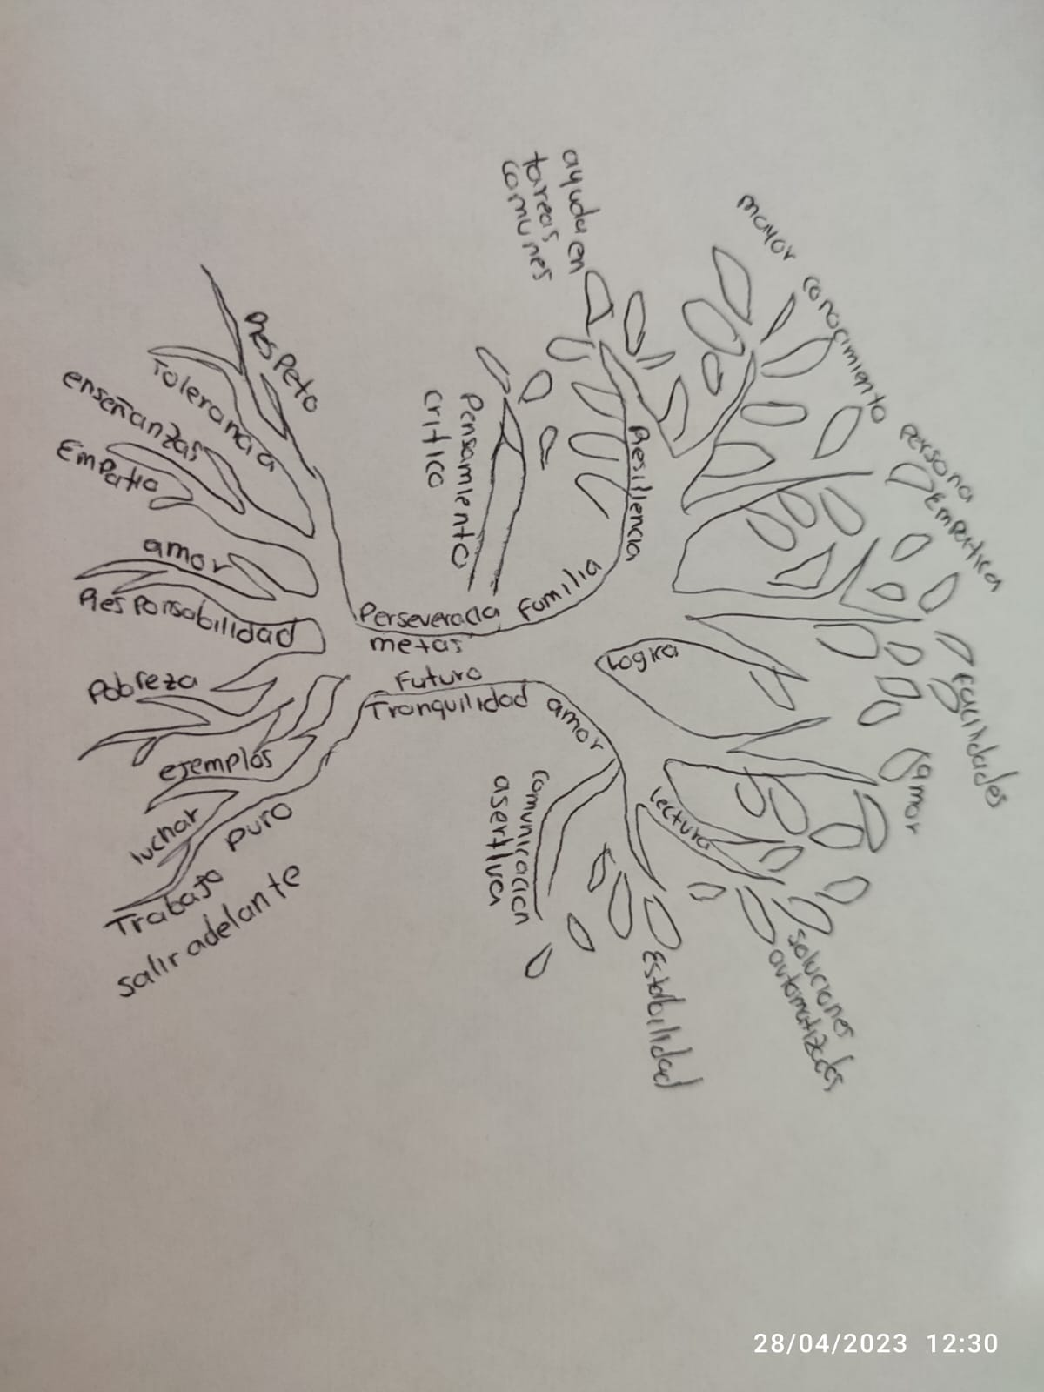

**4. ACTIVIDADES DE EVALUACIÓN**

|  |  |  |
| --- | --- | --- |
| **Evidencias de Aprendizaje** | **Criterios de Evaluación** | **Técnicas e Instrumentos de Evaluación** |
| **Evidencias de Conocimiento :**  **Evidencias de Desempeño:**  **Evidencias de Producto:** | El aprendiz desarrolla la Guía de Aprendizaje cumpliendo con los criterios P V A C (Pertinencia, Vigencia, Autenticidad y Calidad) | Lista de chequeo |

1. **GLOSARIO DE TÉRMINOS**

**Emoción:** proviene de la raíz latina “emotio”, “lo que nos mueve” y refleja una tendencia a actuar y se activa con frecuencia por alguna de nuestras impresiones grabadas en el cerebro, o por medio de los pensamientos cognoscitivos, lo que provoca un determinado estado fisiológico en el cuerpo humano.

**Inteligencia emocional:** se refiere a la capacidad humana de sentir, entender, controlar y modificar estados emocionales en uno mismo y en los demás; lo que no implica ahogar las emociones o reprimirlas, sino dirigirlas y equilibrarlas.

**Autoconocimiento:** constituye la primera aptitud de la Inteligencia Emocional (IE). Parte de que, si no se logra conocer bien a sí mismo, a estar consciente de cuáles son sus fortalezas y debilidades, aprende a identificar sus estados de ánimo y las consecuencias que estos pueden tener en su comportamiento, difícilmente podrá controlar sus reacciones y utilizarlas productivamente.

**Autocontrol:** constituye la segunda aptitud de la IE, y se refiere a que el control de las emociones es algo muy distinto de su supresión. Significa comprenderlas y, luego, utilizar esta comprensión para transformar las situaciones en nuestro beneficio.

**Automotivación:** es darse a uno mismo las razones, impulso, entusiasmo e interés que provoca una acción específica o un determinado comportamiento.

**Empatía:** es la capacidad que tiene el ser humano para conectarse a otra persona y responder adecuadamente a las necesidades del otro, a compartir sus sentimientos, e ideas de tal manera que logra que el otro se sienta mejor.

**Habilidades sociales:** una habilidad social es un comportamiento o pensamiento que lleva a resolver situaciones sociales de manera efectiva, es decir, aceptables tanto para el sujeto como para el medio social en que se desenvuelve. Así, las habilidades sociales resultan en comportamientos o pensamientos instrumentales para resolver conflictos, situaciones o tareas sociales.

1. **REFERENTES BIBLIOGRÁFICOS**

*La inteligencia emocional*, Daniel Goleman, Edit. Javier Vergara.

Inteligencia emocional. Klerk-Weyer, Rina; Le Roux, Ronél. Editorial Panamericana. 2012.

*La inteligencia emocional en la empresa*, Daniel Goleman, Edit. Javier Vergara.

*La educación emocional*, Dr. Claude Steiner, Edit. Javier Vergara.

Inteligencia emocional: <http://www.youtube.com/watch?v=WMaTsqBh-_M>

Competencias emocionales. <http://stel.ub.edu/grop/files/Competencias_emocionales-P.pdf>

Inteligencia emocional en el trabajo:

<http://books.google.com.co/books?id=tohLt5kZ4WQC&printsec=frontcover&dq=Goleman+y+Cherniss&hl=es&ei=lgqnTsZFg-mBB7f__Sw&sa=X&oi=book_result&ct=result&redir_esc=y#v=onepage&q&f=false>

**7. CONTROL DEL DOCUMENTO**

|  |  |  |  |  |
| --- | --- | --- | --- | --- |
|  | **Nombre** | **Cargo** | **Dependencia** | **Fecha** |
| **Autor (es)** | Equipo Promover Planta | Instructores | Centro de Electricidad, Electrónica y Telecomunicaciones. | Agosto de 2020 |

**8. CONTROL DE CAMBIOS** (diligenciar únicamente si realiza ajustes a la guía)

|  |  |  |  |  |  |
| --- | --- | --- | --- | --- | --- |
|  | **Nombre** | **Cargo** | **Dependencia** | **Fecha** | **Razón del Cambio** |
| **Autor (es)** |  |  |  |  |  |